词达人平台学生快速入门
说明
1. 目前有公共英语必修课程的本研学生，请按照英语课程任课老师要求使用；目前没有公共英语必修课程的本研学生，请按照此说明使用。
2. 使用过程中有问题，可通过公号底部右侧“系统服务—常见问题”，或公众号内留言咨询后台；或向所属学院辅导员老师反馈，由学院统一联系外国语学院办公室蔡可盈。
- 微信搜索公众号“词达人”，关注“词达人”公众号
- 激活课程
点击公众号页面下方 “学生端”按钮，进入“学生首页”。点击“激活课程”，选中“学号姓名激活”。输入真实姓名、学号、学校信息即可。（所有本科生、研究生名单已导入系统，输入信息与系统不一致则不能激活课程。）
- 开始学习
进入“学生首页”，点击“自学任务”。在“课程首页”，点击“切换课程”。选择“词达人大学英语四级词汇”或“词达人大学英语六级词汇”，开始学习。这两门课程为VIP课程，未激活课程不能正常使用。

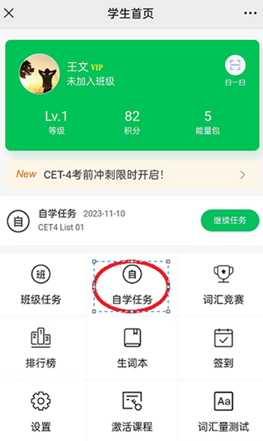 | 